|  |
| --- |
| Laboratorio de Computación  Salas A y B |
|  |

|  |  |
| --- | --- |
| *Profesor:* | García Morales Karina |
| *Asignatura:* | Fundamentos de Programación |
| *Grupo:* | 1122 |
| *No de Práctica(s):* | 1 |
| *Integrante(s):* | Gómez Lovera Francisco |
| *No. de Equipo de cómputo empleado:* | 38 |
| *Semestre:* | 2019 - 1 |
| *Fecha de entrega:* | 01/10/2018 |
| *Observaciones:* |  |
|  |  |

CALIFICACIÓN: ________________

**Objetivo**

Conocer y usar los ambientes y herramientas para el desarrollo y ejecución de programas en Lenguaje C, como editores y compiladores en diversos sistemas operativos.

**Desarrollo**

Desde la terminal utilizamos el comando *vi* para entrar al editor Visual Interface donde podemos crear documentos.

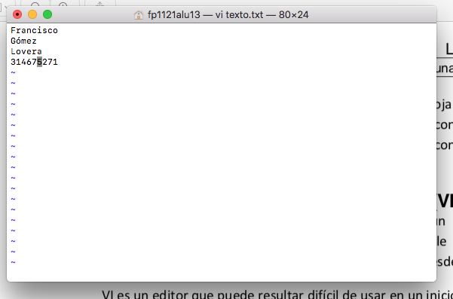

También podemos ingresar a otro editor llamado Nano para esto utilizamos el comando *nano nombre_del_archivo(.ext)*.

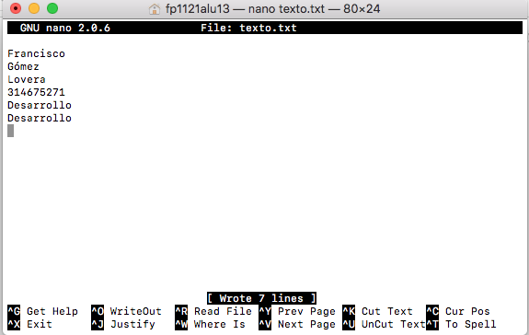

En estos editores podemos crear un archivo en el cual podemos escribir nuestro programa en lenguaje C guardando el documento con la extensión *”.c”*.

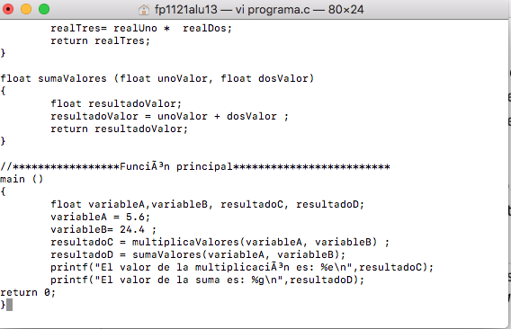

En estos editores sólo creamos el archivo del programa, después podemos compilar el archivo para crear un programa ejecutable, esto lo hacemos con la extensión *“gcc nombre_del_programa.c -o nombre_del_programa.out”.*

Y utilizamos el comando “./nombre_del_archivo.out” para ejecutar el programa.

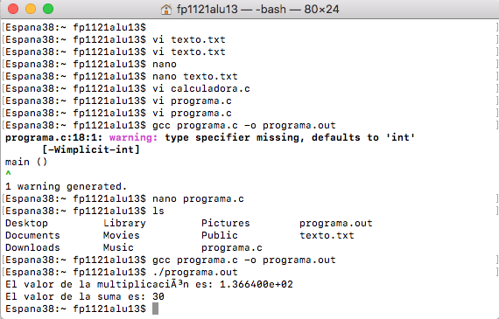

**Tarea**

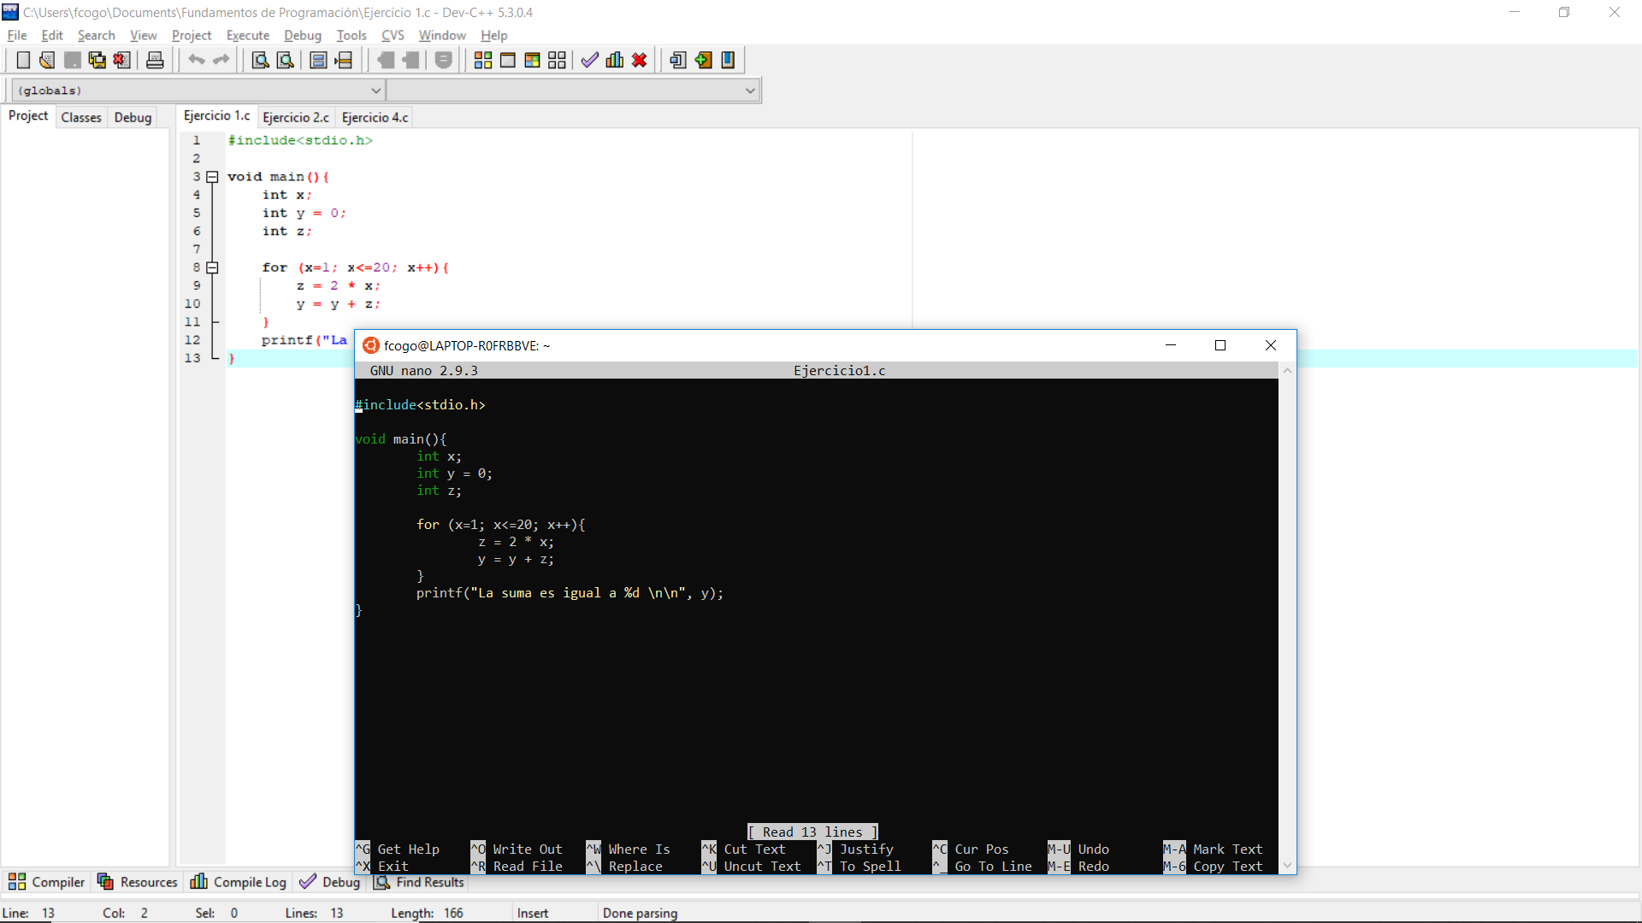

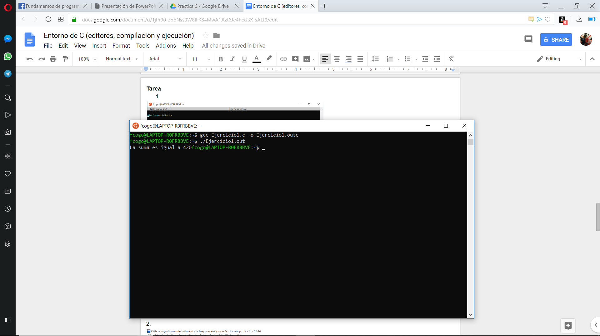

2.

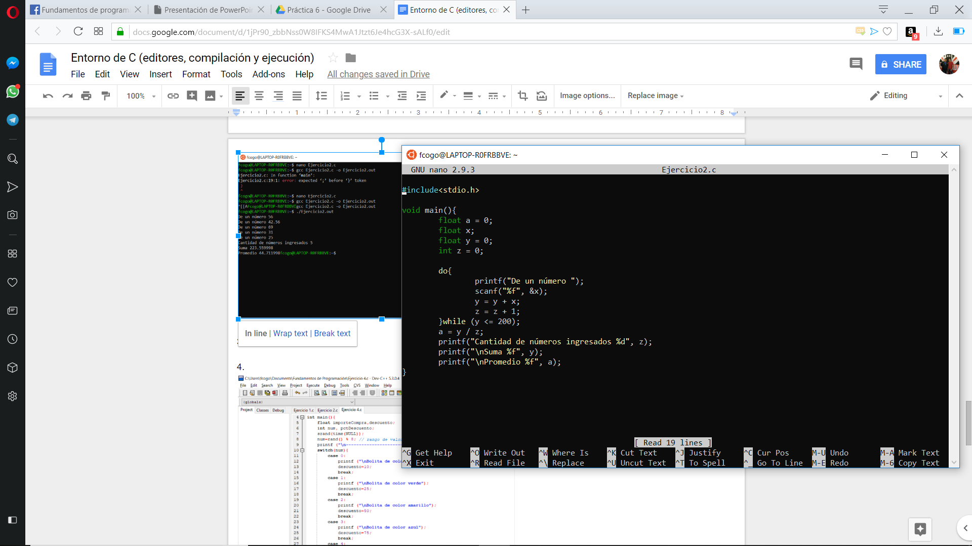

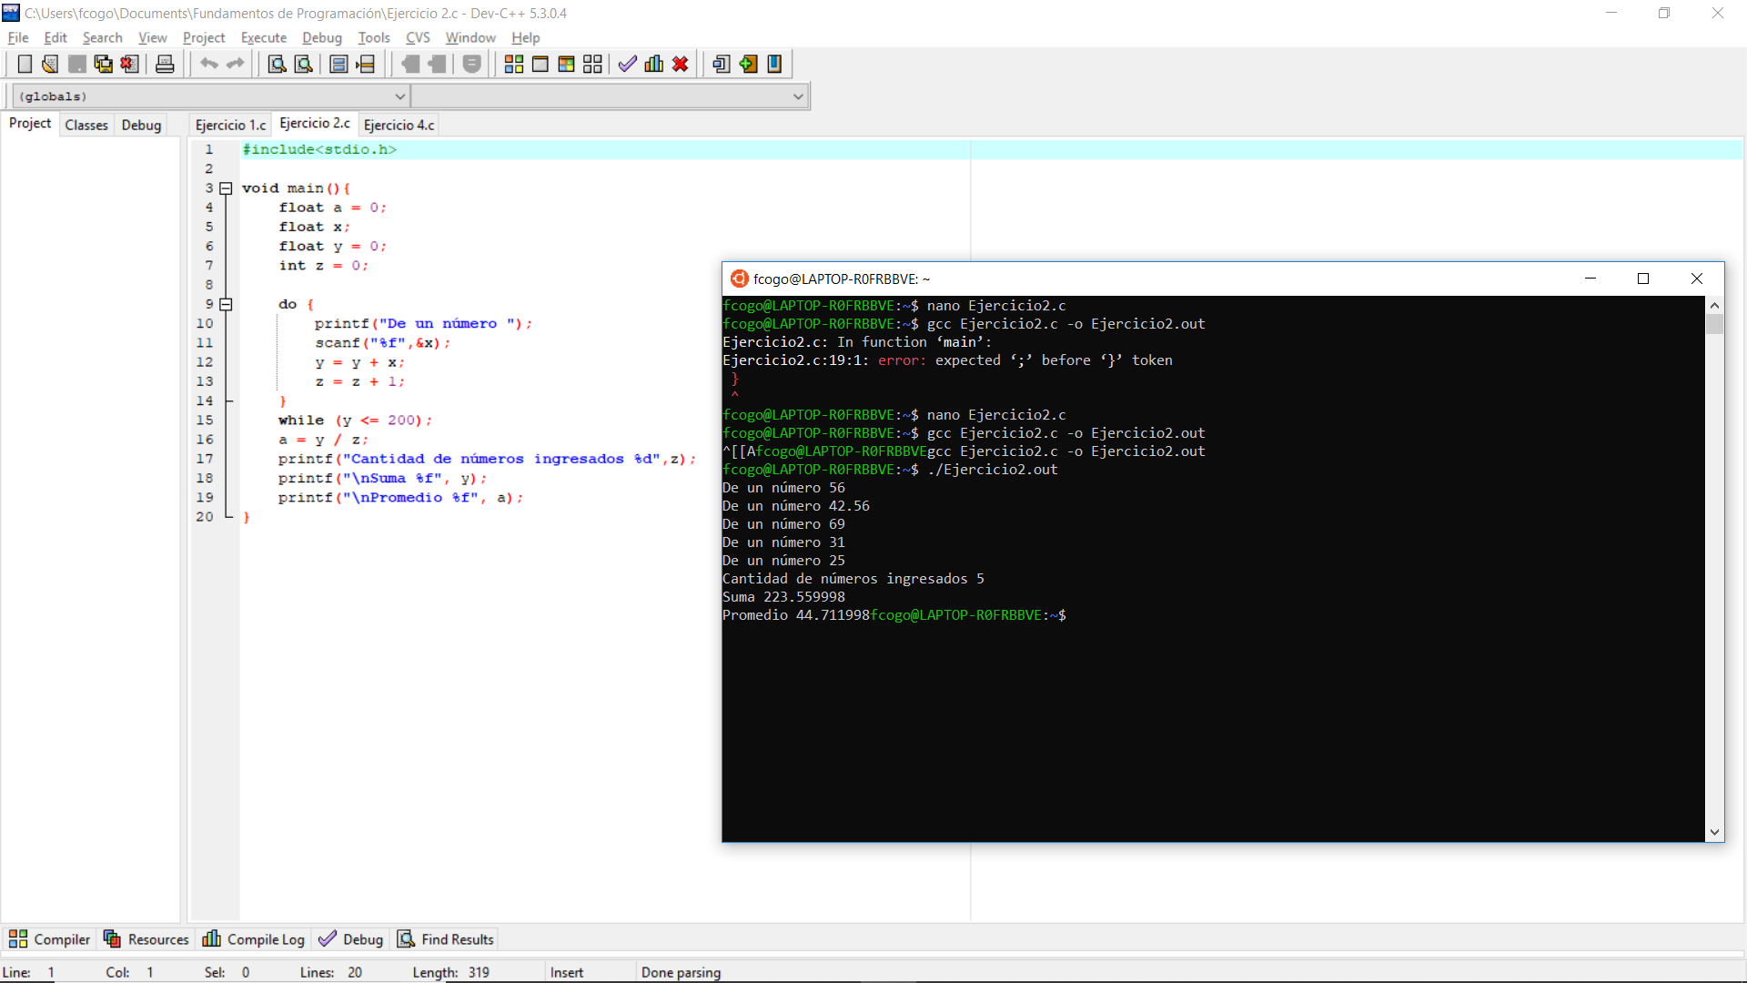

3.

4.

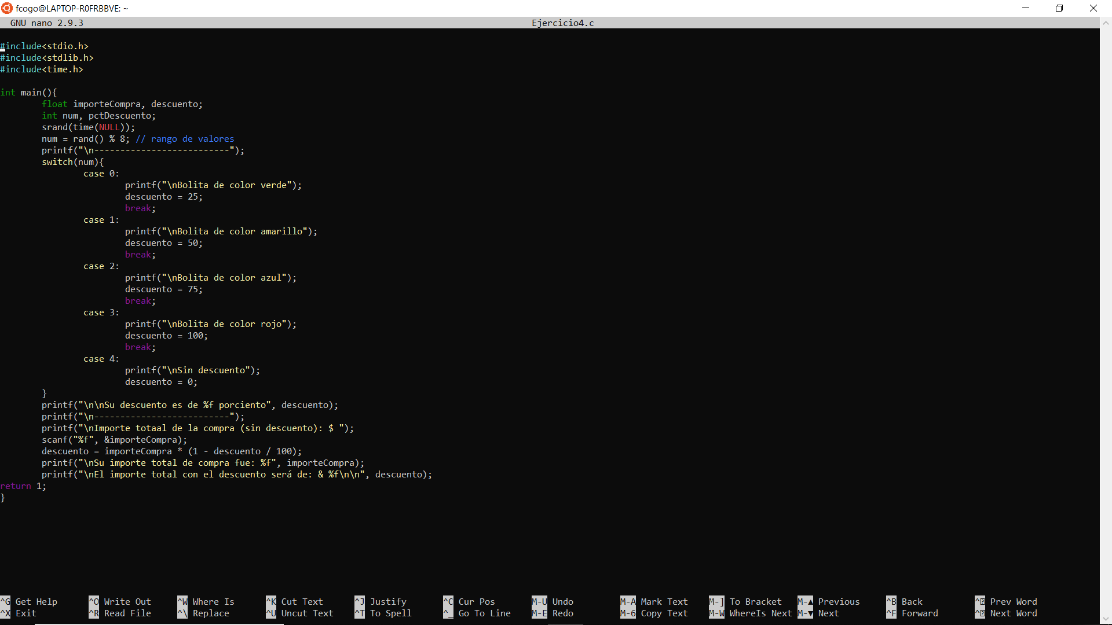

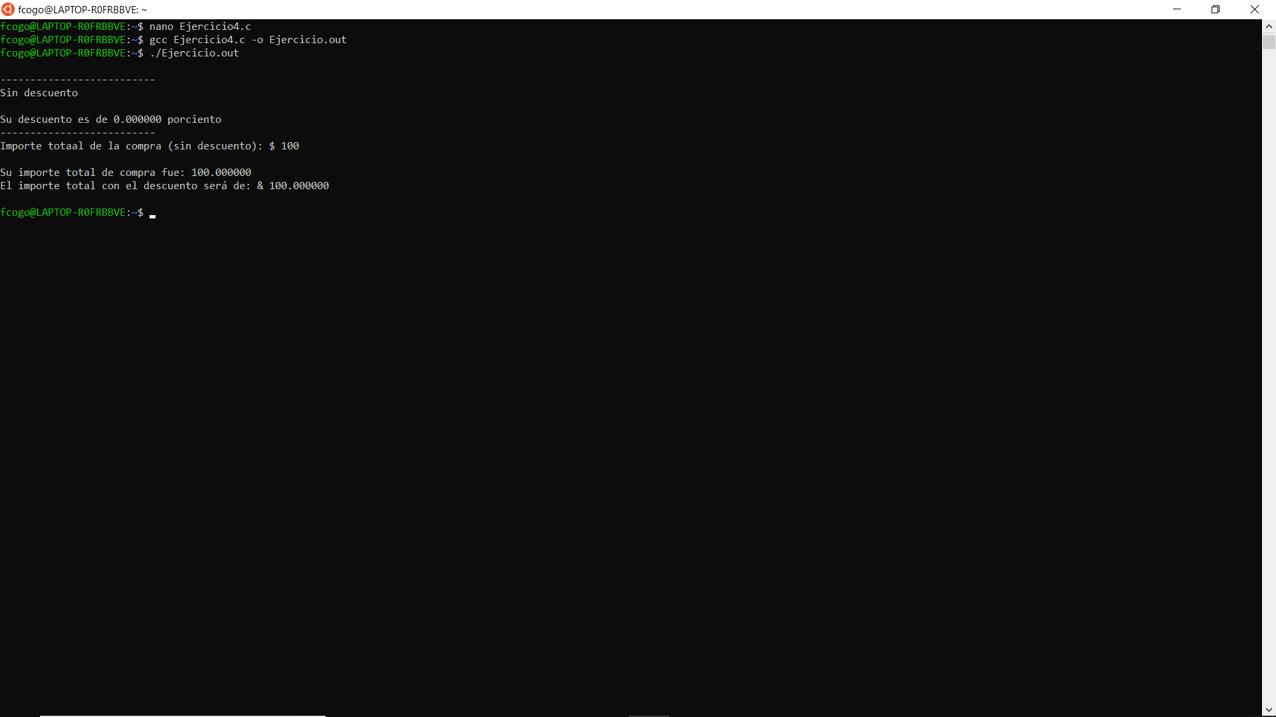

**Conclusiones**

El editor de texto *vi* y *nano* son muy versátiles ya que nos permiten crear y editar archivos.

El software linux nos permite compilar archivos con extensión .c para crear programas ejecutables.